bnA TURMA DA MÔNICA E SUA INFLUÊNCIA NOS PROCESSOS DE ALFABETIZAÇÃO E LETRAMENTO

Neylon Gabriel Melo Batista
Mestre em Educação pela Universidade Estadual de Montes Claros
neylonmelo08@gmail.com
José Normando Gonçalves Meira
Filiação institucional
E-mail
Eixo: História da Educação
Palavras-chave: Memória; Turma da Mônica; Alfabetização.
Artigo

Resumo

O presente estudo teve como objetivo analisar a influência da Turma da Mônica nos processos de alfabetização e letramento, utilizando a memória como fonte histórica. Para obtenção dos dados foi aplicado um questionário online anônimo pela plataforma Google Forms para coletar relatos sobre a experiência dos participantes com as histórias em quadrinhos da Turma da Mônica e seu impacto na aprendizagem da leitura e escrita. Os resultados indicam que a obra de Mauricio de Sousa exerceu um papel significativo na formação de leitores e escritores, despertando o interesse pela leitura, e contribuindo para a alfabetização dos sujeitos. Além disso, a pesquisa revelou que a leitura dos gibis da Turma da Mônica contribuiu para a criação de laços afetivos e memórias significativas, fortalecendo a relação entre pais e filhos, além do fato de que alguns entrevistados, sendo professores, utilizam os gibis em sala de aula.

Introdução

A historiografia da educação, campo de estudo que investiga a evolução do ensino e suas práticas ao longo do tempo, tem se debruçado sobre diferentes fontes e metodologias para compreender a complexidade do processo educativo, dentre elas, a memória, considerando as perspectivas de Barros (2019), se destaca como um recurso valioso para reconstruir experiências e práticas pedagógicas do passado, oferecendo um olhar singular sobre a relação entre escola e sociedade.
Nesse contexto, a Turma da Mônica, criação icônica de Mauricio de Sousa, emerge como um fenômeno cultural que transcende gerações e se entrelaça com a história da educação brasileira, além de sua influência na sociedade, e seu impacto no processo de alfabetização e letramento de diversas gerações.

Justificativa e problema da pesquisa

A pesquisa justifica-se pela importância das histórias em quadrinhos no processo de alfabetização e letramento, especialmente da Turma da Mônica, que marcou gerações no contexto brasileiro, uma vez que as produções de Mauricio de Sousa contribuíram para o contato inicial com a leitura e para a construção de experiências culturais e sociais relacionadas à linguagem escrita.
Assim, investigar a relação entre essas histórias e as práticas de alfabetização permite compreender sua influência na formação leitora dos participantes, evidenciando o potencial pedagógico das histórias em quadrinhos em despertar o interesse pela leitura e aproximar os sujeitos do universo letrado.

Objetivos da pesquisa

Diante disso, este artigo se propõe a analisar a relação entre as histórias da Turma da Mônica e as práticas de Alfabetização e Letramento, buscando compreender como essa obra influenciou a formação dos participantes da pesquisa. Para tanto, utilizou-se a memória como fonte histórica, seguindo a proposta de Barros (2019), que defende a importância de valorizar as experiências e vivências dos sujeitos no processo de pesquisa histórica.

Referencial teórico que fundamenta a pesquisa

A pesquisa histórica: memória, Alfabetização e Letramento
A pesquisa histórica demanda análises de fatos que ocorreram e que influenciam o presente em suas mais determinadas nuances, busca compreender o passado humano por meio da análise crítica de fontes e vestígios.
Um dos pilares da pesquisa histórica é a identificação e seleção de fontes relevantes, seja documentos escritos, como cartas, diários, leis e registros oficiais; ou objetos, como fotografias, pinturas e construções; todos se configuram como fontes valiosas, pois revelam aspectos da cultura material e das práticas sociais.
Desse modo, conforme preconiza Barros (2019, p.17):
As fontes históricas são as marcas da história. Quando um indivíduo escreve um texto, ou retorce um galho de árvore de modo a que este sirva de sinalização aos caminhantes em certa trilha; quando um povo constrói seus instrumentos e utensílios, mas também nos momentos em que modifica a paisagem e o meio ambiente à sua volta – em todos estes momentos, e em muitos outros, os homens e mulheres deixam vestígios, resíduos ou registros de suas ações no mundo social e natural.
Assim, pode-se concluir que as fontes históricas são como pegadas que a humanidade deixa ao longo de sua jornada, uma vez que cada ação, cada criação, cada modificação no ambiente, por menor que seja, deixa uma marca que pode ser interpretada e estudada pelos historiadores.
Nesse sentido, surgem os desdobramentos da pesquisa em história, algumas áreas, para estudar diferentes fenômenos, entre elas a pesquisa histórica em Educação, que surge frente diversas fontes, que se relacionam à História da Educação.
A historiografia da educação é um campo de estudo que tem por objeto de investigação as produções históricas e por objeto de estudo o educacional. Apesar de ser um campo recente, a historiografia da educação praticamente reproduziu as características da produção historiográfica, com trabalhos onde a produção no campo da história educacional é de caráter descritivo, com ênfase nos aspectos formais da produção (tema, período, fontes etc.); mas também possuindo alguns trabalhos que fazem uma análise dessa mesma produção a partir de seus pressupostos metodológicos e teóricos (Lombardi, 2003, p.9)
Assim, a historiografia da educação, como campo de estudo, se dedica a investigar as produções históricas que têm como foco central a educação, analisando como a educação foi representada e interpretada ao longo do tempo por diferentes historiadores e suas obras, demostrando quais as relações entre esses fatos e a Educação.
Desse modo, ao contextualizar a educação em relação a outros aspectos da sociedade, como política, economia e cultura, a historiografia da educação contribui para uma compreensão mais completa e complexa do papel da educação na sociedade, esse fato ocorre, pois, conforme preconiza Vasconcelos (2014, p.2):
[...]reunir campos como a educação e a história, pesquisando suas conexões, especialmente a educação na história, a educação na sociedade e as relações explícitas entre sociedade e educação, trata-se também de se portar como o historiador e trazer para o íntimo do papel de educadores a investigação da educação em uma perspectiva histórica, contribuindo para o entendimento do modus de se pensar e fazer educação e de como essas concepções foram sendo construídas nas relações sociais, cotidianas, presentes no interior dos vários espaços educativos.
A articulação entre História, sociedade e Educação reforça a importância de compreender os processos educativos em uma perspectiva histórica, analisando como as práticas e concepções de ensino foram construídas nas relações sociais e nos diferentes espaços educativos.
É nessa perspectiva que se insere a discussão desse trabalho, que pretende analisar as perspectivas do Letramento e da Alfabetização, processos educacionais essenciais para formação dos sujeitos (Coqueiro; Sousa; Damasceno, 2023), e sua relação com os gibis da Turma da Mônica, muito utilizados nesses processos, como uma forma de se verificar se frente aos entrevistados a relação entre os objetos é, de fato, eficaz para a Educação.
Conforme estabelece a Base Nacional Comum Curricular (BNCC), documento regulador que define as competências e habilidades que devem ser adquiridas ao longo da educação básica, os processos de Alfabetização e Letramento se inserem nos anos iniciais do Ensino Fundamental, momento em que:
[...]a ação pedagógica deve ter como foco a alfabetização, a fim de garantir amplas oportunidades para que os alunos se apropriem do sistema de escrita alfabética de modo articulado ao desenvolvimento de outras habilidades de leitura e de escrita e ao seu envolvimento em práticas diversificadas de letramentos (Brasil, 2018, p.63).
Nesse sentido a Base estabelece que, por meio da disciplina de Língua Portuguesa há a formação dos estudantes, uma vez que ela deve ir além do ensino da gramática e da ortografia, tendo como objetivo principal, a ampliação dos letramentos, ou seja, as diferentes habilidades de uso da linguagem em diversas situações e contextos (Brasil, 2018).
Nesse sentido,
Enquanto a alfabetização desenvolve a aquisição da leitura e da escrita, o letramento se ocupa da função social de ler e escrever. É o estado que um indivíduo, ou grupo social, alcança depois de se familiarizar com a escrita e a leitura, possuindo uma maior experiência para desenvolver as práticas de seu uso nos mais diversos contextos sociais (Carvalho, Antunes, Ferreira, 2021, p.115).
Considerando que esses processos ocorrem de forma única e individual, mesmo que na escola os estudantes estejam em grupo, a memória foi utilizada como fonte histórica, devido às concepções de Barros (2019), ao estabelecer que a memória, mesmo que se limite a somente uma parcela do que foi vivenciado no passado, torna-se ativa, dinâmica e complexa como fonte histórica, pois além de realizar a releitura do passado, também se relaciona à dimensões coletivas, como a linguagem e as interações sociais, de modo a influenciar o modo como o sujeito se recorda do passado e interpreta suas próprias experiências, o que foi fundamental para essa pesquisa.
Dada a essa particularidade dos processos, muitos alunos têm nos gibis um estímulo à Alfabetização e ao Letramento, o que contribui para que tais recursos sejam utilizados nesse processo, conforme será demonstrado a seguir.

Turma da Mônica: Alfabetização e Letramento usando as histórias em quadrinhos

A Turma da Mônica, criação do renomado cartunista brasileiro Mauricio de Sousa, é um universo de personagens icônicos que transcendem gerações e conquistam corações ao redor do mundo, considerando que as histórias já foram traduzidas para diversos países.
Conforme demonstra a obra: “Mauricio: a história que não está no gibi”, autobiografia do cartunista, a história da Turma da Mônica remonta a 1959, quando as primeiras tirinhas estreladas por Bidu, um simpático cãozinho azul, e Franjinha, seu dono e um menino inventor, surgiram nas páginas da Folha da Manhã.
A famosa personagem surgiu em 1963 como coadjuvante nas tirinhas do Cebolinha, mas rapidamente conquistou o público com sua personalidade forte e seu coelho Sansão. Com o sucesso dos personagens, a Turma da Mônica ganhou revistas próprias na década de 1970, passando a abordar temas como amizade, respeito, diversidade e meio ambiente de forma leve, divertida e educativa (Souza, 2017).
A Turma da Mônica se tornou um fenômeno cultural no Brasil, conquistando fãs de todas as idades e se expandindo para outras mídias, como desenhos animados, filmes, livros, jogos e produtos licenciados, além do fato de que seus personagens se tornaram verdadeiros ícones da cultura pop brasileira, com suas características marcantes e suas histórias divertidas e educativas (Coqueiro; Sousa; Damasceno, 2023).
Essa expansão contribuiu em muitos aspectos educacionais, como por exemplo, em práticas educacionais como a Alfabetização e o Letramento, conforme demonstram dados das Nações Unidas do Brasil, incentivam 85% dos participantes de uma pesquisa encomendada pela Mauricio de Sousa Produções, e 80% acreditam que essas revistas têm um papel importante no processo de alfabetização das crianças no Brasil (Nações Unidas do Brasil, 2022).
O uso das histórias em quadrinhos nos processos de Alfabetização e Letramento, é algo comum nas escolas, considerando que a própria BNCC estabelece as HQ’s como um gênero a ser trabalhado na educação básica, em especial no Ensino Fundamental (Brasil, 2018).
Assim, conforme estabelece Carvalho, Antunes, Ferreira, 2021, p.123-124:
A linguagem dos Quadrinhos contribui de forma significativa para o processo de alfabetização, abrangendo uma linguagem diversificada e enriquecedora. Vem conquistando seu espaço no processo de ensino-aprendizagem, favorecendo, assim, o vocabulário do leitor, que, por sua vez, estimula sua criatividade, o senso crítico e a imaginação. Em sua maioria, são impressas em material colorido, atraindo a atenção das crianças, sobretudo as publicações da Maurício de Sousa Produções, no Brasil (muitas vezes disponíveis para acesso na própria escola).
Desse modo os quadrinhos, especialmente os da Turma da Mônica, atuam como importantes ferramentas no processo de alfabetização e desenvolvimento cognitivo, pois a combinação entre texto e imagem facilita a aprendizagem da leitura e da escrita, amplia o vocabulário e desperta o interesse por diferentes temas e conhecimentos.

Procedimentos metodológicos

Para a obtenção dos dados, foi utilizado um formulário eletrônico foi divulgado um formulário eletrônico pelo Google Forms, sem qualquer tipo de identificação dos participantes, presente no link: https://Google Forms.gle/ND6zKyPEDbWjhqni6, em um grupo de WhatsApp da Universidade Estadual de Montes Claros, reunindo participantes do meio acadêmico, sem identificação dos respondentes.
A pesquisa contou com 47 participantes e teve como objetivo analisar as percepções sobre o uso das histórias da Turma da Mônica nas práticas de alfabetização e leitura, frente ao formulário que continha 6 questões, sendo 5 de múltipla escolha e uma questão aberta, respondida por 22 participantes.

Análise dos dados e resultados finais da pesquisa

Após a obtenção dos dados obtidos pelo formulário, foi possível obter os seguintes resultados.
Inicialmente, perguntou-se aos participantes se eles conhecem os gibis da Turma da Mônica e frente as respostas, verificou-se que somente 2,1% dos entrevistados não conhecem a Turma da Mônica, conforme demonstrado pelo gráfico abaixo.

Gráfico 1: Primeira Pergunta Fonte: Gerado pelo próprio Google Forms.
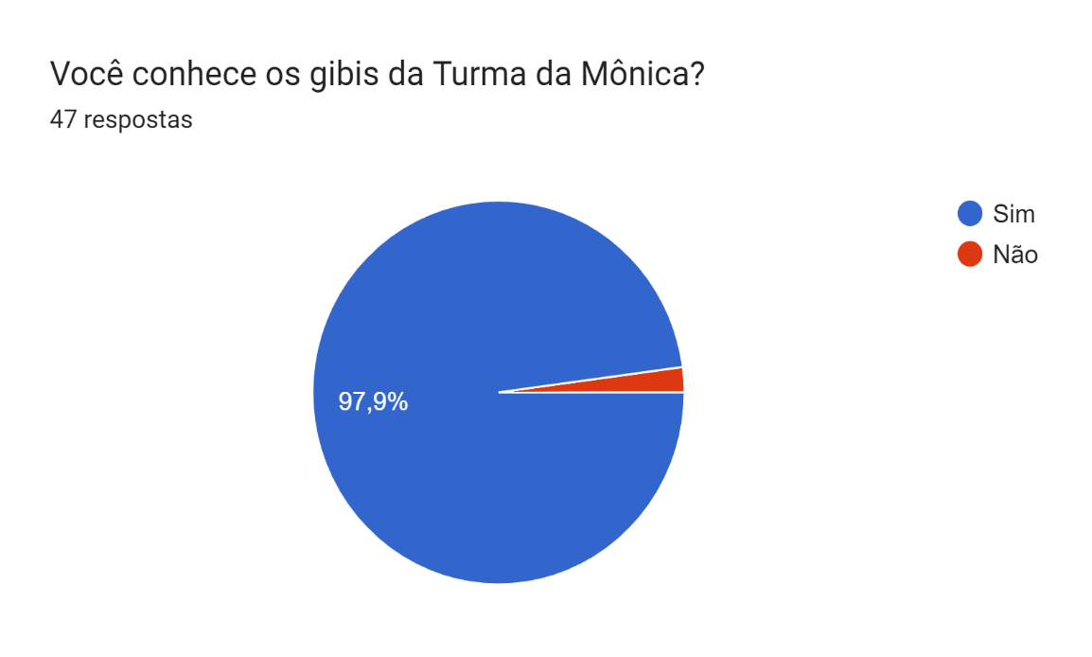
A segunda pergunta para os participantes foi: “Você teve contato com esses gibis ao longo do seu processo de alfabetização?”, como um modo de se verificar se os dados obtidos pela pesquisa das Nações Unidas do Brasil, demonstrada anteriormente, poderia ser confirmada frente a relação entre os entrevistados e os gibis em seu processo de alfabetização, retomando a sua memória sobre esse fato, onde constatou-se que, frente aos participantes, apenas 6,4% dos participantes não tiveram contato com os gibis ao longo de suas alfabetizações, conforme estabelece o gráfico abaixo.

Gráfico 2: Segunda Pergunta. Fonte: Gerado pelo próprio Google Forms.
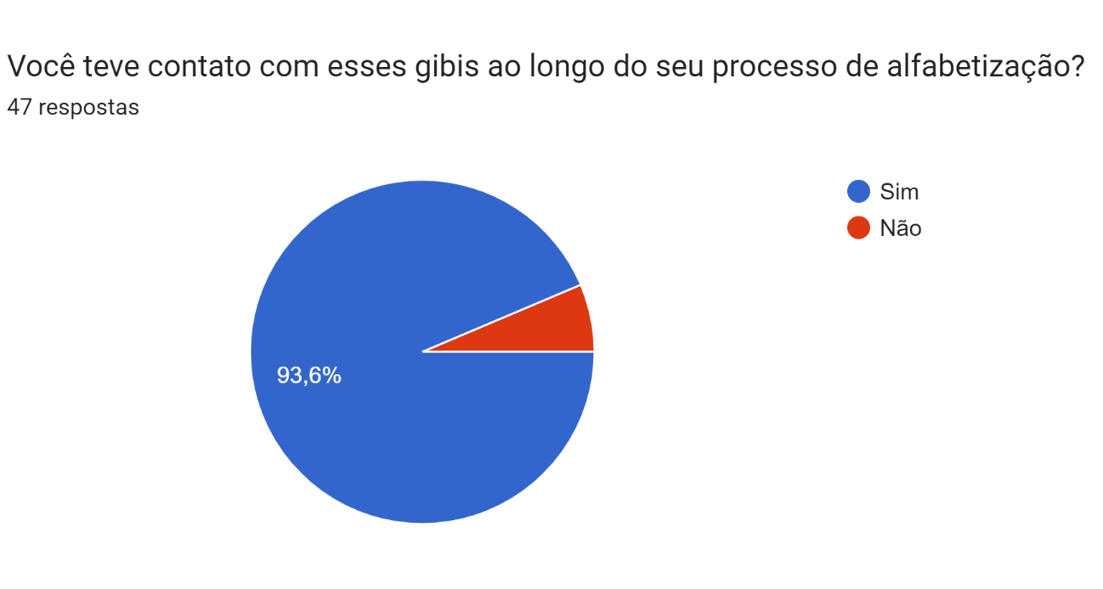
A terceira pergunta aos entrevistados teve como função verificar a frequência de leitura das histórias, em questão, a serem classificadas como “Frequentemente”, “Com pouca frequência”, “Raramente” ou “Não lia”, como um modo de verificar se esses entrevistados se interessavam, de fato, pelas histórias.
Nessa etapa, poderiam existir diversos motivos pelos quais os sujeitos entrevistados não liam as histórias, mas esses motivos particulares não foram considerados por não serem o alvo dessa pesquisa.
Como resultado contatou-se que 76,6% liam as histórias da Turma da Mônica frequentemente, o que corrobora com uma possível influência dos gibis ao processo de Letramento dos participantes da pesquisa, fato que pode ser comprovado mediante o gráfico a seguir.
Gráfico 3: Terceira pergunta. Fonte: Gerado pelo próprio Google Forms.
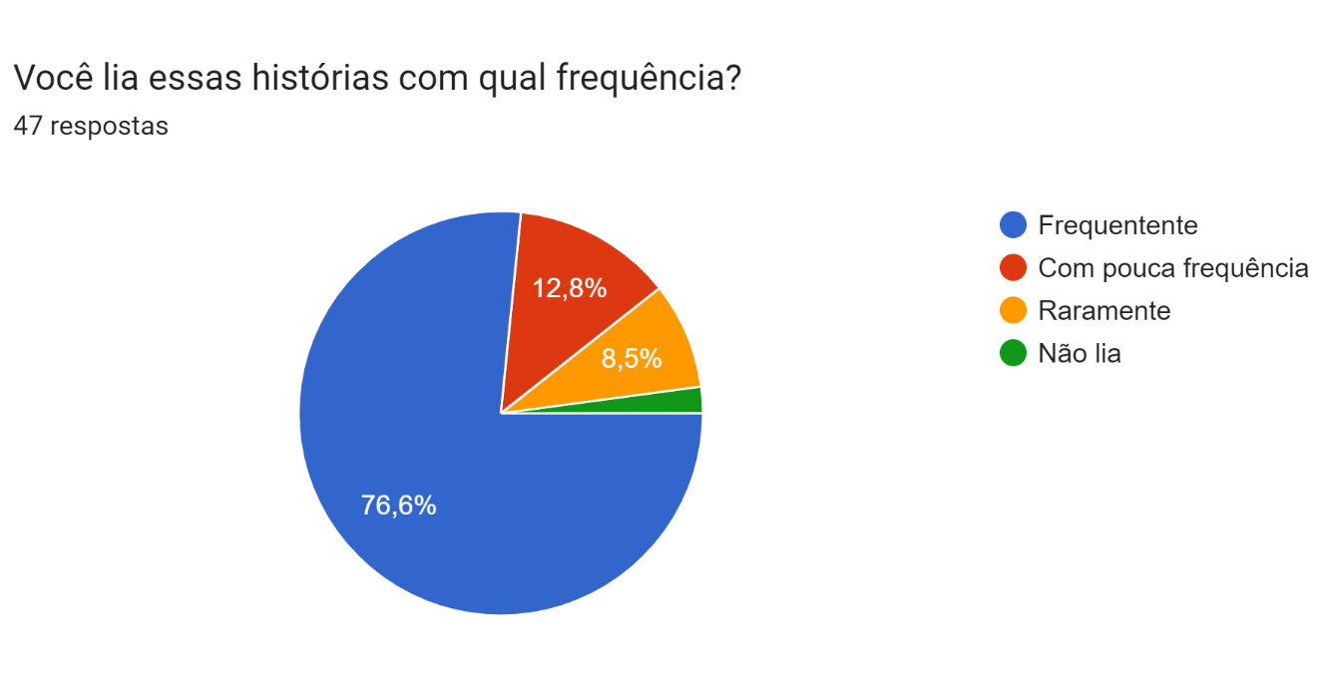

Como uma maneira de se verificar, se mesmo não lendo com frequência as histórias em questão, a quarta pergunta se relaciona à percepção dos sujeitos que responderam o formulário, sobre a possibilidade de uso dos gibis como um incentivo para a leitura no geral, ou seja, como uma forma de letramento.
Mediante os resultados obtidos foi possível perceber que apenas uma pequena parcela dos sujeitos que responderam o respectivo formulário percebe que as histórias não incentivam de fato a leitura, correspondendo a um total de 4,3%, conforme presente no gráfico 4.
Em contrapartida, ao serem questionados sobre o uso dos gibis no processo de alfabetização, todos os participantes afirmaram que as histórias da Turma da Mônica podem ser utilizadas nesse contexto, conforme apresentado no gráfico 5, reforçando a perspectiva de que as histórias em quadrinhos possuem relevante potencial educativo ao longo do processo de alfabetização, em consonância com a BNCC e com pesquisas anteriores, como a realizada pelas Nações Unidas do Brasil.

Gráfico 4: Quarta pergunta. Fonte: Gerado pelo próprio Google Forms.
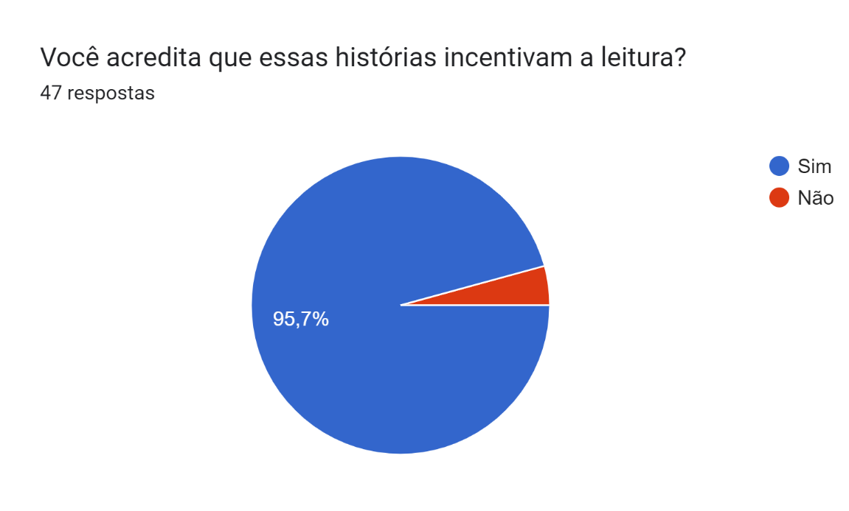
Gráfico 5: Quinta pergunta. Fonte: Gerado pelo próprio Google Forms.
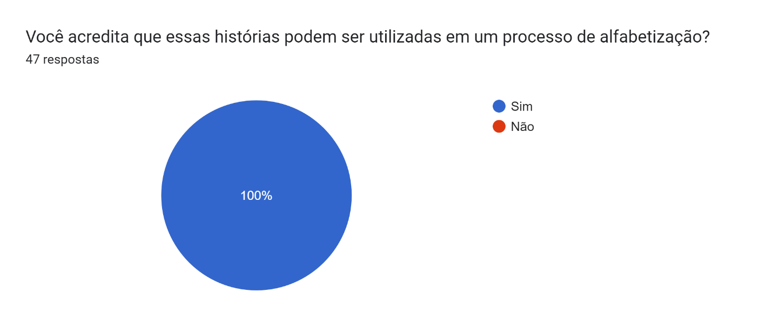
A última pergunta do formulário possuía uma relação mais direta à memória dos participantes da pesquisa, pois busca sua relação íntima com os sujeitos que preencheram o formulário, uma vez que perguntava: “Caso as histórias da Turma da Mônica tenham te incentivado à leitura e/ou contribuído para o seu processo de alfabetização, poderia nos contar qual o momento mais marcante entre você e as histórias da Turma da Mônica?”.
Conforme já mencionado, essa questão teve ao todo 22 respostas, entre elas foram selecionadas para análise as que mais possuem um caráter de memória, uma relação afetiva com as histórias da Turma da Mônica e classificas em R, referente a “resposta” e numeradas mediante a ordem em que foram realizadas, indo de R1 a R22, sem nenhuma relação de superioridade entre elas.
Antes de analisar as respostas, foi possível perceber que todas as respostas presentes no formulário são unanimes em afirmar a relação entre os participantes e as histórias da Turma da Mônica, todos possuem alguma memória sobre essas histórias, algo que os marcou, mesmo que a resposta não considere o Letramento ou a Alfabetização, pode-se perceber a influência da Turma da Mônica na infância desses sujeitos.
Ao todo foram selecionadas 8 respostas, que, de certa forma, servem como argumento para a pesquisa e amostragem para os resultados obtidos, conforme presentes a seguir:

“As histórias da Turma da Mônica foram meu primeiro contato com a leitura. Aos 7 anos de idade passava maior parte do meu tempo na escola dentro da biblioteca, aonde eu conseguia ter acesso aos gibis. Foi sempre encantador para mim e uma fonte fundamental para meu processo de alfabetização. Algumas vezes pegava emprestado com alguns colegas de sala e adorava falar sobre as histórias com eles. A Turma da Mônica tem um espaço reservado no meu coração”. R6

“O momento mais marcante, que eu me lembro, na qual as revistas da turma da Mônica me ajudaram no processo de alfabetização, foi numa história do Chico Bento, na qual ele sai da aula depois de ter recebido nota baixa e reclama que o que aprendia não servia de nada. Em seguida ele promete qua vai para de ir a escola, porém logo tromba com um garoto que pergunta para ele as direções para chegar na cidade, curiosamente o garoto se encontrava ao lado de uma placa, dessa forma o Chico Bento explica a direção e questiona por que o garoto não leu a placa, então a personagem comenta que não sabe ler, e após conversas ele conta que nunca foi na escola, em seguida os 2 apontam suas opiniões sobre os estudos enquanto passam por diversas situações em que Chico vê como é importante o que se aprende na escola. Por fim ao final da história Chico Bento leva o garoto até onde estuda e pede para matricularem ele, assim compreendendo o papel do ensino na vida.” R9

“Na minha infância, tive meu primeiro contato com os gibis da Mônica, mas naquela época não tinha o hábito de leitura. Mais tarde, porém, me tornei completamente apaixonado por eles. Como professor substituto na Educação Básica, no ano passado conduzi uma pesquisa para entender quais materiais os alunos estavam lendo, e para minha surpresa, as revistinhas da Mônica figuravam entre as 10 leituras mais populares na escola. Foi gratificante ver como as histórias de Mauricio de Sousa estão conquistando cada vez mais espaço, especialmente no mundo digital. A combinação de texto e ilustrações é muito cativante para os alunos, o que os incentiva a lerem bastante. E é unânime: todos os alunos, sem exceção, adoram a Mônica! Link da Revista https://anyflip.com/ofbuk/iwkp/ “R10

“Antes de aprender a ler, eu era fascinada por histórias. Depois que aprendi, talvez pela escolha literária não muito estimuladora para crianças de 5 anos ou talvez pela escolha de textos longos para crianças que ainda liam juntando letras e formando sílabas, sentia-me desestimulada a ler livros após o período inicial de descoberta e a leitura se tornou um peso. Minha tia professora me mostrou os muitos gibis da Turma da Mônica que tinha em casa e comecei a ler. Os diálogos curtos e as histórias que associavam a comunicação visual à escrita somada às histórias diversas, divertidas fez com que em pouco tempo eu começasse a desenvolver a habilidade de leitura fluente e abriu portas para outros livros. Depois disso, comecei a ler histórias com mais texto, segui para livros sem figuras e cresci sentindo imenso amor pela leitura desde então, ainda que muitas vezes a maior parte dos meus colegas não tivesse esse hábito. Tenho grande carinho pelos gibis da Turma da Mônica e pela tia que os apresentou para mim e plena consciência de que eles exerceram um papel imprescindível na minha alfabetização e processo de aprendizagem. Foram eles que me ensinaram que para permitir que uma pessoa desenvolva a afeição para a leitura, é preciso apresentar a ela um livro com uma história acessível, com um tema com que ela já tenha afinidade ou goste. Assim, tenho a felicidade de dizer que já ajudei outros a mudarem de ideia sobre a leitura, mostrando que ela não precisa ser ‘chata’. “ R14

“Lia os livrinhos/gibis da Turma da Mônica durante o ensino fundamental, hoje em dia prefiro outros gêneros, mas acredito que o contatos com essas leituras foram essenciais para que eu desenvolvesse gosto pelos livros de maneira geral. É um hábito que cultivei, nasceu com os gibis lidos na infância, na escola. “R18

“Quando minha mãe que é professora, sempre nos incentivou a ler e comprava um monte de gibis. A gente fazia uma tarde de livros, lendo vários gibis” R20

“Lembrei-me de ter comprado um mini-almanaque do Cascão, primeira revista da turma da Monica que tive. Meu pai que comprou para mim e eu o guardei por muito tempo com muito carinho.” R21

Diante das respostas obtidas, é possível compreender a relação entre a memória e a história, considerando que a memória pode enriquecer e complementar a história, oferecendo detalhes e perspectivas que os documentos escritos muitas vezes não alcançam. Esses testemunhos pessoais, dotados de uma vivência subjetiva, são capazes de revelar aspectos da realidade social e cultural de um período específico. (Joutard, 2007).
As memórias afetivas sobre os gibis da Turma da Mônica podem ser analisadas com base nas ideias de Philippe Joutard (2007) sobre a relação entre memória e história, explorando como essas experiências individuais influenciam tanto o desenvolvimento pessoal quanto o contexto cultural mais amplo.
Inicialmente pode-se conceber a relação afetiva para a construção de sentido pessoal, ao analisar a R6, por exemplo, a leitura da Turma da Mônica é descrita como "encantadora" e "uma fonte fundamental" para o processo de alfabetização. Assim, a memória afetuosa sobre a descoberta da leitura e o papel dos gibis na formação pessoal revela como experiências afetivas podem ser "mitificadas" ao longo do tempo, contribuindo para a construção de uma história individual que preconiza a importância da leitura no desenvolvimento da identidade.
Ademais, é possível perceber também a memória como veículo de valores culturais, mediante a história relatada na R9 sobre o impacto de uma narrativa específica do personagem Chico Bento em temas de educação e valores, alinhando-se com a visão de Joutard (2007) de que a memória é capaz de moldar o passado em função do presente.
É possível perceber a construção de uma memória coletiva frente à R10, onde um exemplo de uma experiência pessoal se conecta a uma memória coletiva da Turma da Mônica na alfabetização de várias gerações. Como professor, o participante encontra um ponto em comum com seus alunos, que também amam os gibis, e observa como a Turma da Mônica ainda é popular, fato que reflete na construção da memória coletiva de vários sujeitos que compartilham uma experiência cultural que atravessa o tempo.
Além disso, foi possível perceber a memória como formação de identidade e gosto pela leitura, pois na R14, a Turma da Mônica surge como um elemento crucial na formação de um amor duradouro pela leitura, ajudando o participante a ultrapassar desafios iniciais e transformando a leitura em um prazer. Essa memória aponta para a uma “pequena felicidade do reconhecimento” descrita por Joutard (2007), em que o ato de recordar revela as bases emocionais e afetivas que transformaram a leitura em um prazer contínuo.
Por conseguinte, foi notório o papel da família e da cultura oral na memória afetiva, principalmente na R20, onde a leitura dos gibis da Turma da Mônica é lembrada como uma atividade familiar incentivada pela mãe, também professora. Essa recordação ressalta o papel da família na formação de hábitos de leitura e na criação de uma memória compartilhada. Segundo Joutard (2007), a memória se conecta ao presente e influencia nossas escolhas e valores, como o hábito de ler cultivado ao longo da vida.
De acordo com as respostas foi possível perceber os gibis da Turma da Mônica, estabeleceram uma relação afetiva entre os participantes e seus, contribuíram para a Alfabetização e se tornaram para muito, a porta de entrada para a leitura de outros gêneros textuais, além do fato de que as histórias da Turma da Mônica são utilizadas por alguns deles no ambiente da sala de aula.

Relação do objeto de estudo com a pesquisa em Educação e eixo temático do COPED

O objeto desta pesquisa relaciona-se ao campo da Educação, especialmente à História da Educação, ao investigar a participação das histórias da Turma da Mônica nos processos de alfabetização e letramento dos participantes.
A partir das experiências de leitura, o estudo busca compreender práticas educativas e culturais que influenciaram a formação leitora e as memórias escolares e sociais dos sujeitos, de modo que a pesquisa dialoga com o eixo temático História da Educação do COPED ao valorizar as vivências e memórias como elementos essenciais para compreender os processos educativos em diferentes contextos históricos e sociais.

Considerações finais

A análise das respostas obtidas por meio do Google Forms revelou que as histórias da Turma da Mônica desempenham papel significativo nas práticas de alfabetização e letramento, confirmando a premissa inicial da pesquisa, além de contribuírem para a formação leitora e favorecerem a construção de laços afetivos e memórias marcantes, especialmente em momentos de convivência familiar relatados pelos participantes.
Os resultados também demonstraram que as histórias em quadrinhos possuem importante potencial educativo, pois a combinação entre texto, imagem e humor desperta o interesse e facilita a compreensão, tornando a leitura mais acessível e prazerosa, enquanto o uso dos gibis em sala de aula mostrou-se eficaz ao complementar as práticas pedagógicas e aproximar os conteúdos escolares da realidade dos alunos.
A pesquisa ainda evidenciou a relevância da memória para a compreensão das experiências educativas vividas pelos participantes, uma vez que as lembranças relacionadas aos gibis ultrapassam o ambiente escolar e envolvem diferentes espaços de convivência, de modo que, sob a perspectiva da História da Educação, a memória como fonte histórica permitiu valorizar as vivências e percepções dos sujeitos, contribuindo para a reflexão sobre as práticas de alfabetização e letramento em determinado contexto histórico e social.

Referências

BARROS, José D.'assunção. Memória e História: uma discussão conceitual. Tempos históricos, v. 15, n. 1, p. 317-343, 2019.

BRASIL. Ministério da Educação. Base nacional comum curricular. Brasília, DF: MEC, 2018. Disponível em:<Disponível em: http://basenacionalcomum.mec.gov.br/documento/BNCC-APRESENTACAO.pdf Acesso em:18 jun. 2024.
CARVALHO, Andressa Cardoso; ANTUNES, Ma Aline Ferreira; FERREIRA, Me Ezequiel Martins. HQS: um caminho para a alfabetização. In: FERREIRA, Ezequiel Martins. Configurações do desenvolvimento humano. 2021. Belo Horizonte: Pantanal Editora. p. 107-132.

COQUEIRO, Naiara Porto da Silva; SOUSA, Erivan Coqueiro Sousa; DAMASCENO, Handherson Leyltton Costa. O incentivo à leitura por meio das TICs: uma análise do vídeo da turma da Mônica. Práticas Educativas, Memórias e Oralidades - Rev. Pemo, [S. l.], v. 5, p. e10607, 2023. DOI: 10.47149/pemo.v5.e10607. Disponível em: https://revistas.uece.br/index.php/revpemo/article/view/10607. Acesso em: 1 maio. 2026.

JOUTARD, Philippe. Reconciliar história e memória?. 2007. Disponível em: https://rubi.casaruibarbosa.gov.br/handle/20.500.11997/17987. Acesso em: 20 jun. 2024.

LOMBARDI, José Claudinei. (2003). História e historiografia da educação no Brasil. Conferência apresentada no III Colóquio do Museu Pedagógico, Universidade Estadual do Sudoeste da Bahia, Vitória da Conquista, BA, 17 de novembro de 2003. pp. 1-20.

NAÇÕES UNIDAS DO BRASIL. Dia da Alfabetização: Turma da Mônica ilustra nova campanha da UNESCO. In: Nações Unidas do Brasil. [S. l.], 8 set. 2022. Disponível em: https://brasil.un.org/pt-br/198334-dia-da-alfabetiza%C3%A7%C3%A3o-turma-da-m%C3%B4nica-ilustra-nova-campanha-da-unesco#:~:text=Popularidade%20%2D%20Segundo%20dados%20de%20uma,processo%20de%20alfabetiza%C3%A7%C3%A3o%20das%20crian%C3%A7as. Acesso em: 19 jun. 2024.

SOUSA, Mauricio de. Mauricio: a história que não está no gibi. Rio de Janeiro: Primeira Pessoa, 2017. 336p.

VASCONCELOS, Maria Celi Chaves. Pesquisa em História da Educação: Acervos, arquivos e a utilização de fontes. FRONTEIRAS: Journal of Social, Technological and Environmental Science, Anápolis-Goiás, v.3, n.3, jul.-dez. 2014, p.33-47.

